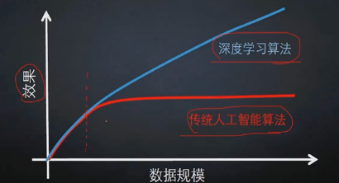

数据规模越大，深度学习的效果越好

无人驾驶：1.物体检测 2.行人检测 3.标志识别 4.速度识别

计算机视觉

图像分类：一张图片被表示成三维数组的形式，每个像素的值为0-255 例：300*100*3

[R,G,B]

情况改变 ： 照射角度 光照强度 形状改变（核心）部分遮蔽（核心）背景混入

常规套路

1. 收集数据并给定标签
2. 训练一个分类器（神经网络）
3. 测试，评估

def train(train_imgs,train_labels):

…

return model

def predict(model,test_imgs):

…

return test_labels

# k近邻 KNN

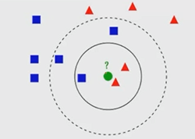  
1.计算已知类别数据集中的点与当前点的距离

2.按照距离依次排序

3.选取与当前点距离最小的k个点

4.选取前k个点所在类别的出现概率

5.返回前k个点出现频率最高的类别作为当前点预测分类

KNN算法本身简单有效，lazy-learning

分类器不需要使用训练集进行训练，训练时间复杂度为0

KNN分类的计算复杂度和训练集中的文档数目成正比，即：如果训练集中文档总数为n,那么KNN的分类时间复杂度为O(n)

( 每一个样本的复杂度都为O(n),如果有n个样本，那么复杂度就是O() )

CIFAR-10数据集 <https://www.cs.toronto.edu/~kriz/cifar.html>  
10类标签，50000个训练数据 10000个测试数据 大小均为32*32（图片比较小，模型的学习压力较小）

（还有更大的CIFAR-100 ）

L1距离：

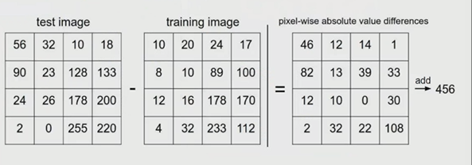矩阵情况：对应位置的差值的绝对值，再累加

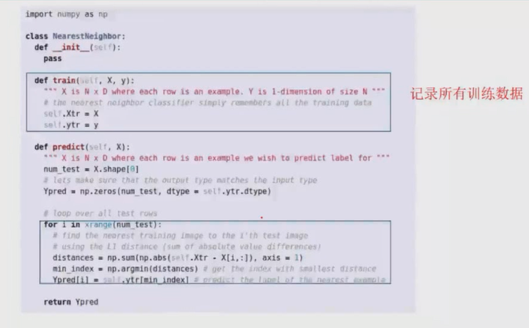

# 超参数 · 交叉验证

超参数：

L1 distance (Manhattan distance): 

L2 distance (Euclidean distance 欧氏距离): 

交叉验证：

测试集只能最终的时候才能用

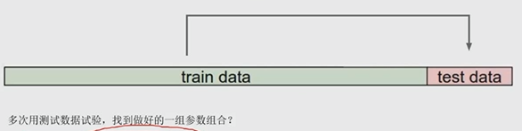

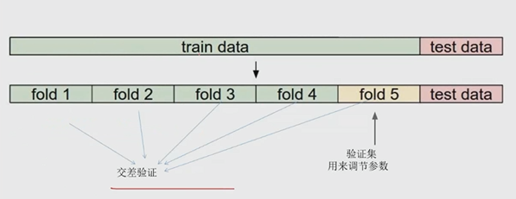

背景主导：一张图片中，主题只占一部分，背景对结果的影响应该去除，比如在K近邻中，计算距离时应该把背景部分的距离直去掉。

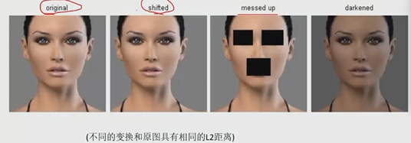

# 线性分类 Linear Classify

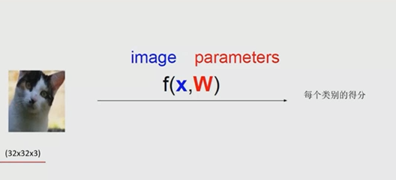

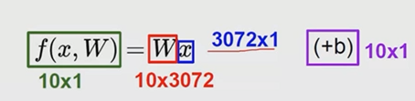

如下， f = WX+b将图片变换成4x1的向量，输出f为3x1, W为3x4,

输出f为对应不同类别的得分值，如图中dog 的得分最大，则输出的结果判定为dog的可能性最大

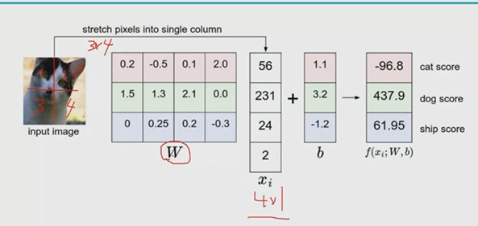

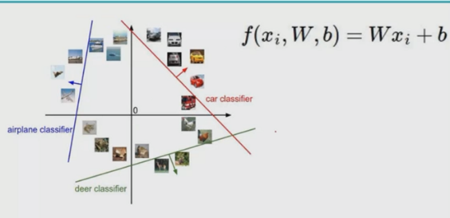



线性分类 – 线性边界（f = Wx） 得到分类结果

# 损失函数 – 对结果的修正

当判断对时保留，判断错时进行修正，使损失值减少（以趋于0）



（）

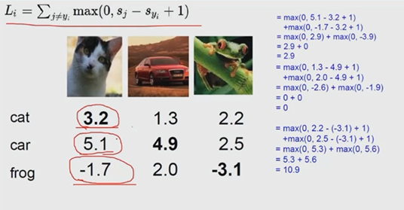

蓝色代表正确值，

Score值越高越好，

如果在绿色区域，说明损失值与正确值的差值大于,偏差较大，

处于红色区域，偏差较小，

处于蓝色区域，判断正确

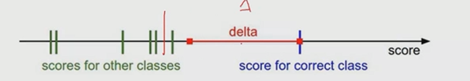

## 损失函数计算





排除样本个数对结果的影响



# 正则化惩罚

x=[1,1,1,1]

模型1: =[1,0,0,0]

模型2: =[0.25, 0.25, 0.25, 0.25]

则：

 与  相等，不同的模型结果相同！，但是的泛化能力明显差于，（,对x的后三个变量不起作用） 为了避免这种问题，加入正则化惩罚项 ,用来惩罚，的权重参数



一般惩罚项为：

则=1，=

损失函数终极版：



# Softmax

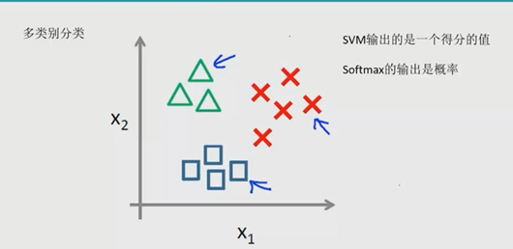

Sigmoid函数:



 定义域为R, 值域为概率值(0,1)

